dddddddd

dddddddddd

1. Wstęp 4

2. Cel i zakres pracy 4

3. Opis rozwiązań konstrukcyjnych. 5

3.1 Rama. 5

3.2 Rodzaje ram. 6

3.3 Mechanizmy przechyłu w naczepach samowyładowczych. 11

4. Obciążenia występujące w naczepach-wywrotkach. 12

5. Metoda elementów skończonych w budowie maszyn 14

5.1 Podstawy metody elementów skończonych 14

5.2 Podział elementów skończonych ze względu na liczbę stopni swobody w węźle 14

5.3 Klasyfikacja elementów skończonych ze względu na ich zastosowanie. 14

6. Aluminium, charakterystyka oraz wytwarzanie. 17

6.1 Aluminium - opis 17

6.2 Wytwarzanie stopów aluminium. 17

6.3 Wybrane własności mechaniczne stopów aluminium. 18

7. Opracowywanie modelu ramy wywrotki w programie Siemens NX 10. 19

1. Wstęp

2. Cel i zakres pracy

Tematem mojej pracy jest analiza wytrzymałościowa ramy wywrotki wykonanej ze stopów lekkich.

3. Opis rozwiązań konstrukcyjnych.

3.1 Rama.

Rama jest to konstrukcja statyczna dzięki której przenosi się obciążenia. Przeprowadzając modelowanie ramę wywrotki za pomocą metody elementów skończonych odwzorowanie struktury nośnej odzwierciedlają odpowiednio zamodelowane powłoki. Zadaniami ramy pojazdu są przede wszystkim: zapewnienie wymaganej sztywności całego układu, odpowiednie umiejscowienie elementów mocowanych do ramy i zniwelowanie ich przemieszczeń. Rama powinna również zapewnić odpowiednią ochronę w razie wystąpienia wypadku drogowego, być odpowiednio wytrzymała aby przenieść obciążenia od ładunku i spowodowane nierównościami drogi. Zaleca się aby konstrukcja ramy była lekka. W pojazdach stosowanie są następujące rodzaje ram: podłużnicowe, płytowe, kratownicowe, centralne.[1] Głównymi elementami ramy w pojazdach są: poprzeczki i podłużnice. Rozróżnia się je ze względu na umiejscowienie według wzdłużnej osi symetrii pojazdu. Podłużnica to element umiejscowiony wzdłuż pojazdu, przebiegający wzdłuż pojazdu od jego początku do końca. Jest on podstawową częścią ramy i najczęściej wykonany z jednego profilu o przekrojach pokazanych na rysunku 3.1



Rys. 3.1. Rodzaje typowych profili poprzecznych wykorzystywanych w budowie ram. [2]

Pożądaną cechą podczas projektowania podłużnic jest to, aby podłużnice zostały zrobione z jednego kawałka walcowanej blachy ukształtowanej podczas wykonywania na zimno albo gorąco o zadanej długości wynoszącej równowartości długości pojazdu. W dzisiejszych rozwiązaniach buduje się ramy z dwóch sekcji: przedniej zrobionej z podłużnic zetowych oraz tylnej wykonanej z kształtowników ceowych. Frontalna część ramy pozwala na niskie zabudowanie kabiny i umożliwia doskonalsze zamocowanie elementów współpracujących z silnikiem. W tylnej części często stosowany jest ciąg znormalizowanych otworów umożliwiający zamontowanie elementów takich jak zbiornik paliwa, akumulator).

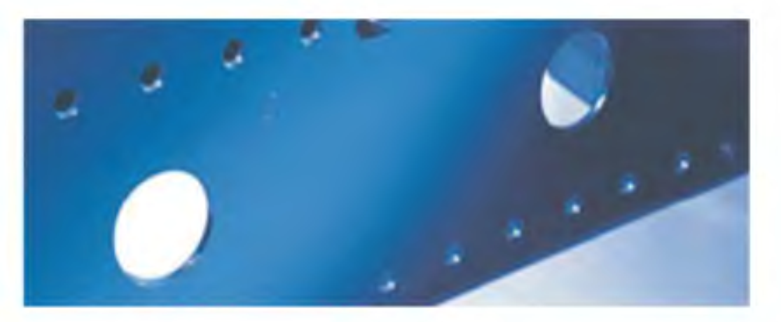

Rys. 3.2. Ciąg znormalizowanych otworów w ramie pojazdu. [2]

Poprzeczka to element wykonany z kształtownika spełniający rolę ustalenia odległości pomiędzy podłużnicami. Unieruchamia on (w teorii) podłużnice uniemożliwiając im względny ruch i pozwala na przekazywanie obciążenia na obu podłużnicach. [2]

3.2 Rodzaje ram.

Rama podłużnicowa:jest zbudowana z dwóch belek podłużnych (podłużnic) połączonych belkami poprzecznymi (poprzeczkami). Dokładna ilość poprzeczek i ich kształt pomagają w mocowaniu elementów podwozia i nadwozia. Zaletami ramy podłużnicowej są: nieskomplikowana i tania konstrukcja, wadą natomiast - duża masa. Ramy podłużnicowe często występują w samochodach ciężarowych.[1]

Niekonwencjonalna rama podłużnicowa:charakteryzuje się unikalnym układem konstrukcyjnym zawierającym dodatkowe elementy usztywniające. Zasadniczo niekonwencjonalną ramę podłużnicową można wyróżnić za pomocą zastosowanych elementów wzmacniających środkową część poprzez zespojenie podłużnic elementami o skośnym kształcie, tworzącymi tzw. „krzyżak nośny” zastępujący środkowe poprzeczki i nierzadko jest używany jako wspornik np. łożysk. Układ bywa również często usztywniony kolejnymi elementami za pomocą odpowiedniego ustawienia poprzeczek w ramie(dzięki temu możliwe jest osadzenie na wyżej wymienionych elementach np. wsporników zawieszenia silnika). Kolejną cechą charakterystyczną ramy niekonwencjonalnej podłużnicowej jest znacznie mniejsza masa i większa sztywność ale z drugiej strony są trudniejsze podczas produkcji oraz droższe od klasycznych ram. Z reguły ramy te stosuje się w pojazdach dostawczych oraz terenowych, czasami też w pojazdach ciężarowych i specjalnego przeznaczenia.[2]

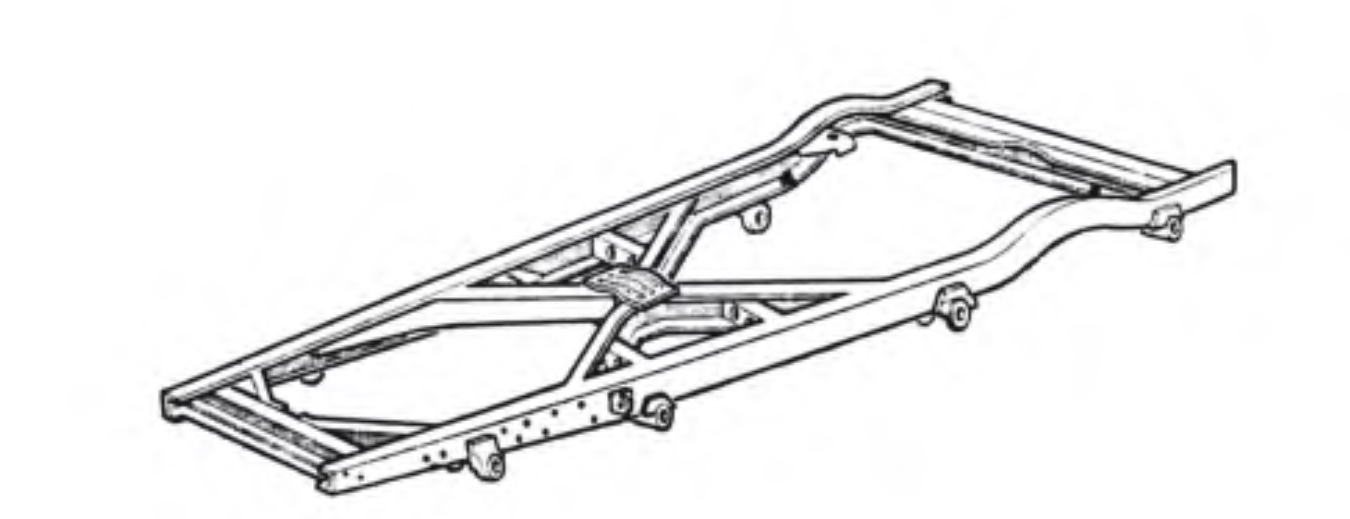

Rys. 3.3. Przykład niekonwencjonalnej ramy podłużnicowej [2]

Rama obwodowa**:** jest to ogólnie rzecz ujmując szczególny typ ramy podłużnicowej, przystosowanej do utrzymywania na całym obwodzie podstawy nadwozia nieniosącego, która jest związana z nią dużą ilością przegubów elastycznych. Rozpoznać ramę obwodową można po swego rodzaju układzie nośnym przypominającym prostokąt zbudowany z kształtowników o wysokiej wytrzymałości. Odpowiednią sztywność ramy uzyskuje się za pomocą masywnych belek o przekrojach zamkniętych. [2]

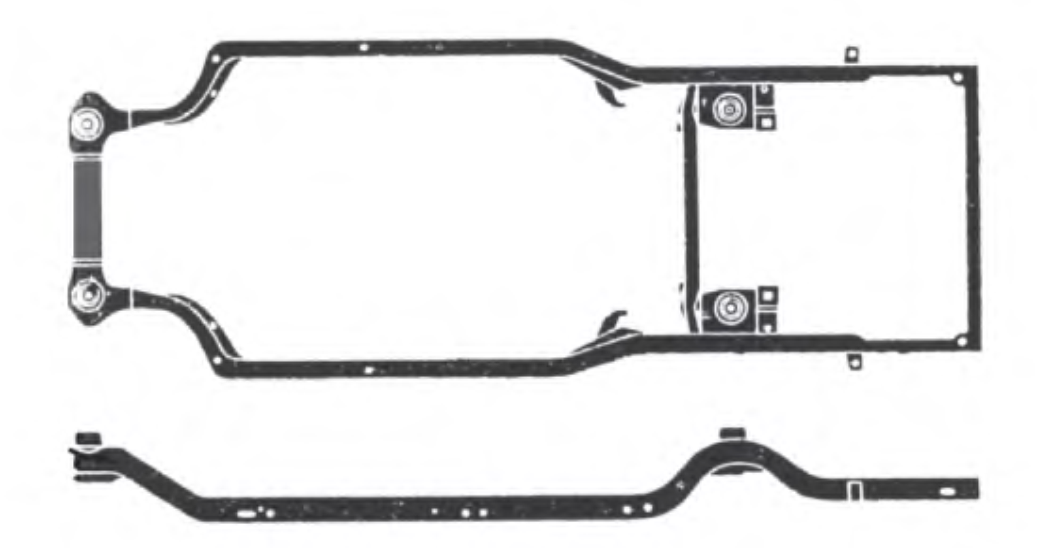

Rys 3.4. Przykład ramy obwodowej [2]

Rama płytowa**:** jest wykonana w postaci płyty wytłoczonej z jednego lub kilku arkuszy blachy. Wymaganą sztywność osiąga się dzięki wytłoczeniom. Rama płytowa pełni jednocześnie funkcję podłogi pojazdu. Ramy te występują w samochodach osobowych, autobusach czy też pojazdach dostawczych.[1]

Rama centralna**:** jest to jeden element o konstrukcji rurowej lub skrzynkowej, ułożony wzdłuż samochodu. Specjalne rozwidlenie przedniej części ramy umożliwia zamocowanie silnika wraz ze dodatkowymi elementami tj. sprzęgło i skrzynia biegów. Tylna część takiej ramy często jest połączona z obudową przekładni głównej. Ramy centralne nie są często stosowane, np. w samochodach ciężarowo-terenowych. [1]

Aby mieć możliwość zabudowy podwozia stosuje się płaską górną powierzchnię ramy oraz znormalizowane elementy mocujące takie jak wsporniki. Jak już wspomniano wyżej, rama podłużnicowa składa się z poprzeczek i podłużnic. Na podłużnice stosuje się głównie kształtowniki dwuteownikowe lub też ceowe. Rolę poprzeczek spełniają najczęściej belki o przekroju zamkniętym prostokątnym lub również ceowe. [1]

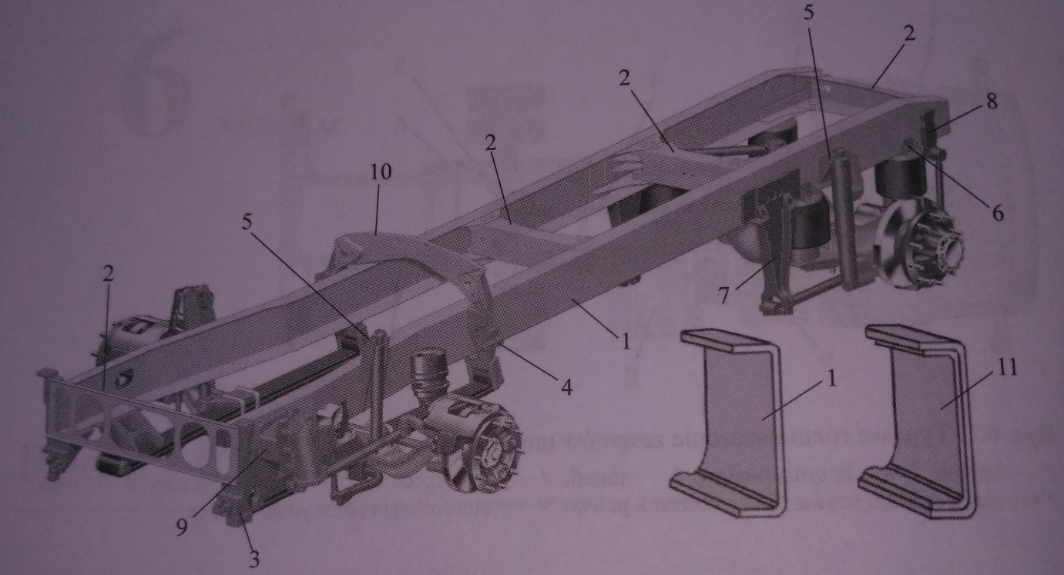

Rys. 3.5. Ogólna budowa ramy podłużnicowej (VOLVO) [1]

1 - podłużnica, 2 - poprzeczka, 3 i 4 - wsporniki resoru, 5 - wspornik amortyzatora, 6 - wspornik sprężyny pneumatycznej, 7 i 8 - wsporniki drążków reakcyjnych, 9 - wsporniki przekładni kierowniczej, 10 - wspornik tylnego zawieszenia kabiny, 11 - wkładka wzmacniająca wewnątrz podłużnicy

Ramy przestrzenne**:** zwane są również kratownicowymi, oznaczają się lekką konstrukcją i dobrą sztywnością. Ze względu na wyżej wymienione zalety znalazły one zastosowanie głównie w konstrukcjach autobusów. Szkielet ramy jest wykonywany z kształtowników(rur cienkościennych) o przekroju kołowym. Wymagane elementy scala się ze sobą stosując spawanie lub klejenie. Zasadniczą wadą tego ustroju nośnego jest duża pracochłonność przy wykonaniu. [2]

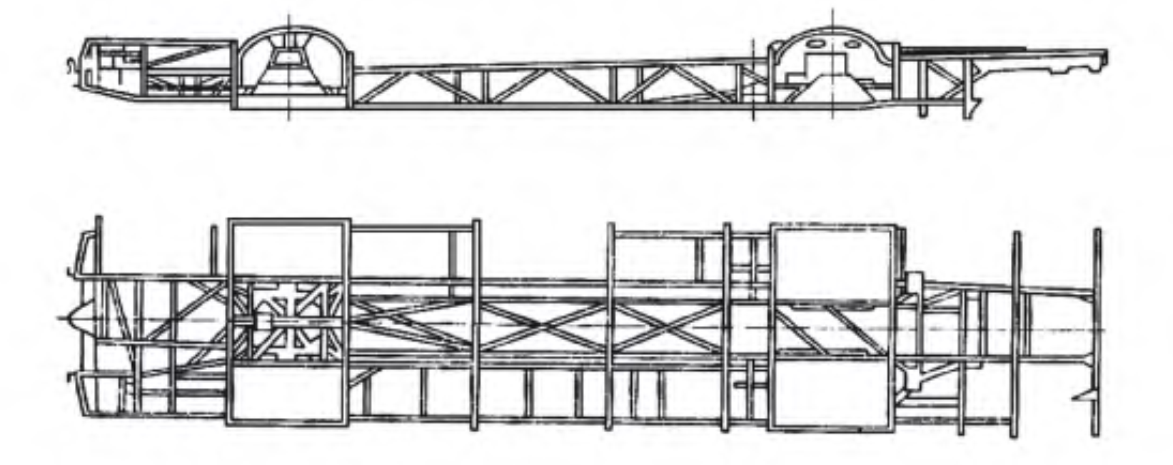

Rys. 3.6. Przykład ramy kratownicowej [2]

Połączenie poprzeczek**:** W ramach pojazdów połączenie poprzeczek realizuje się stosując poprzeczki i węzły. Rolą poprzeczek jest umiejscowienie podłużnic w odpowiedniej odległości i zapewnienie ramie odpowiedniej sztywności. Połączenie poprzeczek z podłużnicami polega na zastosowaniu elementów pośredniczących - węzłówek. W zasadzie prawie każda poprzeczka ma odpowiednio zaprojektowanie węzły w zależności od roli jaką będzie spełniać. Prawidłowo zamodelowany węzeł wymaga (ze względu na kryteria wytrzymałości doraźnej oraz zmęczeniowej) dużych kwalifikacji projektanta i przestrzegania reguł spajania belek cienkościennych. [2]

Zderzak samochodu: poprzeczka znajdująca się z przodu pojazdu określa się mianem zderzaku samochodu. Ma on następujące zadania: stanowi ochronę pojazdu podczas zderzenia oraz stanowi połączenie podłużnic w zadanej odległości od siebie. Łączenie zderzaka do podłużnic jest realizowane przez za pomocą śrub pasowanych aby po zdemontowaniu zderzaka był możliwy demontaż silnika wraz ze skrzynią biegów.[2]

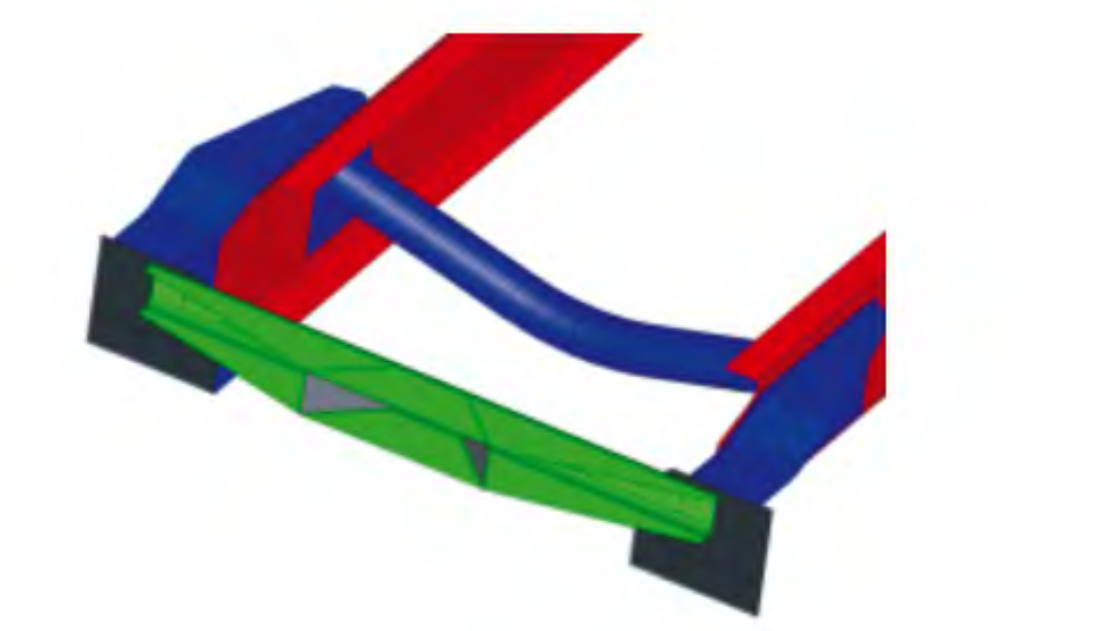

Rys. 3.7. Przykład zderzaka pojazdu połączonego z ramą. [2]

Poprzeczki do umiejscowienia silnika: ich rola polega na uniesieniu silnika na odpowiedniej wysokości lub utrzymaniu odpowiedniej odległości między podłużnicami. Cechą charakterystyczną tej poprzeczki jest to, że w większych ramach samochodów ciężarowych jest ona wygięta w kierunku nawierzchni drogi. Również ta poprzeczka jest przykręcana do podłużnic za pomocą śrub pasowanych. Często poprzeczkę silnikową stanowi kształtownik o profilu zamkniętym oraz przekroju kołowym. Do jego końców przyspawane są elementy mocujące (blachy), które bezpośrednio za pomocą połączeń śrubowych są przykręcane do podłużnic.

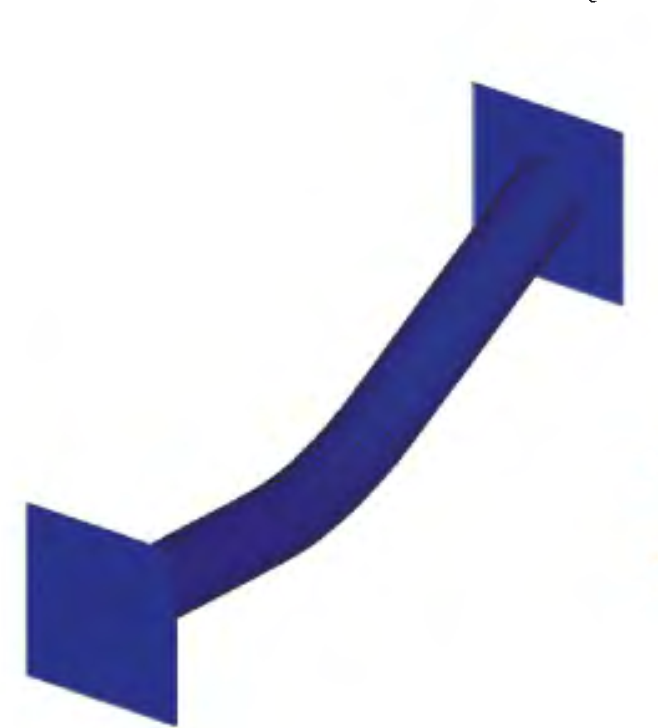

Rys. 3.8. Przykład poprzeczki ramy znajdującej się pod silnikiem pojazdu. [2]

Poprzeczki środkowe:ich rola polega na odpowiedniej regulacji odległości między podłużnicami. Ilość poprzeczek środkowych jest zależna od długości pojazdu (stosuje się od 2 do 4 poprzeczek), Ich przekrój poprzeczny jest należycie dobrany aby mogły przenieść obciążenia pionowe od ładunku (zginanie), ale również powinny cechować się dużą podatnością na naprężenia skręcające. Najkorzystniejszym przekrojem poprzecznym stosowanym do poprzeczek środkowych jest kształt o przekroju omegi w pozycji leżącej na płaszczyźnie. Połączenie wyżej wymienionej poprzeczki do podłużnic następuje za pomocą dwóch blach (węzłówek) utwierdzanych za pośrednictwem nitów lub w innym wypadku bolców HUCKA. [2]

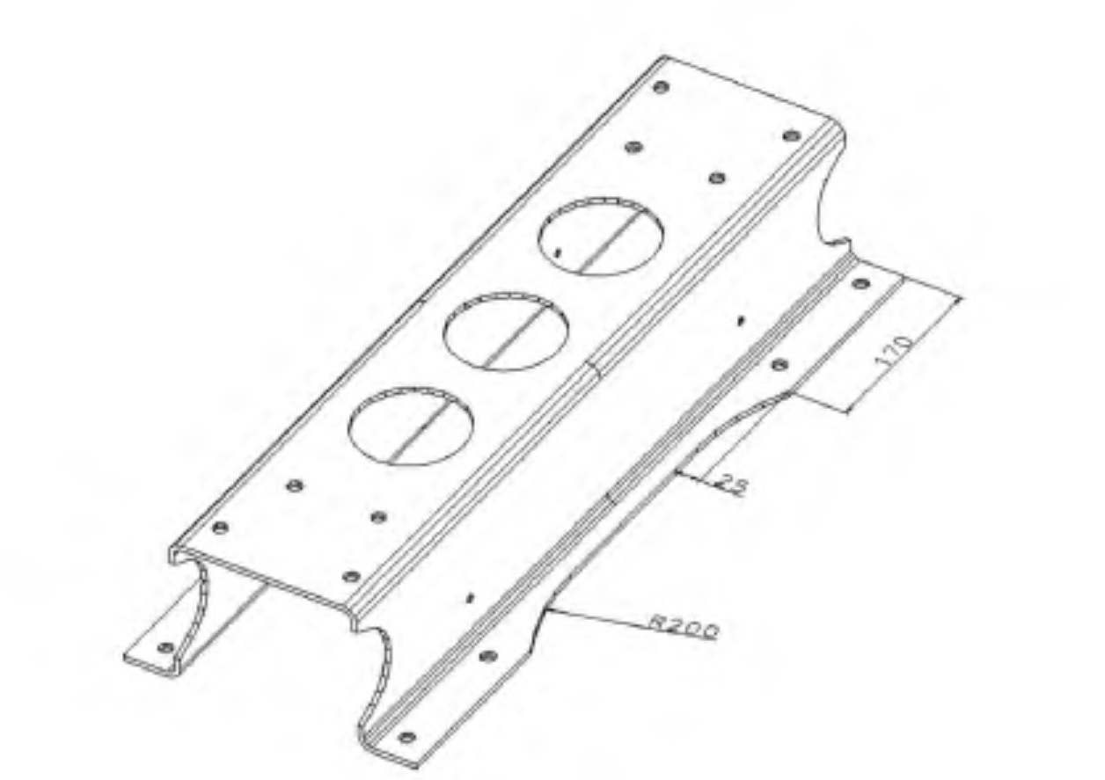

Rys. 3.9. Model geometryczny poprzeczki wraz z blachami węzłowymi. [2]

3.3 Mechanizmy przechyłu w naczepach samowyładowczych.

Rozwój pojazdów ciężarowych przyczynił się do rozwoju konstrukcji naczep samowyładowczych. Jednymi z pierwszych powstałych konstrukcji samowyładowczych były wywrotki. Ich cechą charakterystyczną było posiadanie przechylnego do tyłu nadwozia. Mechanizmy służące do przechyłu nadwozia to (wg kolejności powstawania) między innymi: napędzane siłą mięśni zespoły wielokrążkowe linowe, przekładnia zębata ręcznie napędzana, konstrukcje z automatycznym przechyłem skrzyni ładunkowej. W ostatnim wymienionym mechanizmie zasada przechyłu polegała na równowadze sił. W dużych pojazdach samowyładowczych system nie znalazł większego zastosowania ze względu na pojawianie się relatywnie dużych obciążeń dynamicznych. Kolejnym mechanizmem służącym do przechyłu był napęd napędzany silnikiem pojazdu. Przenoszenie napędu odbywało się za pomocą przekładni: zębatej i łańcuchowej. Następnym środkiem służącym do przechyłu skrzyń był siłownik pneumatyczny ale ze względu na konieczność stosowania sprężarek i ze względu na duże gabaryty wyżej wymienionych siłowników. Lepszymi w porównaniu do wcześniej wymienionych mechanizmów są siłowniki hydrauliczne, które znalazły zastosowanie w konstrukcjach naczep samowyładowczych oraz w innych urządzeniach wyładunkowych.[2]

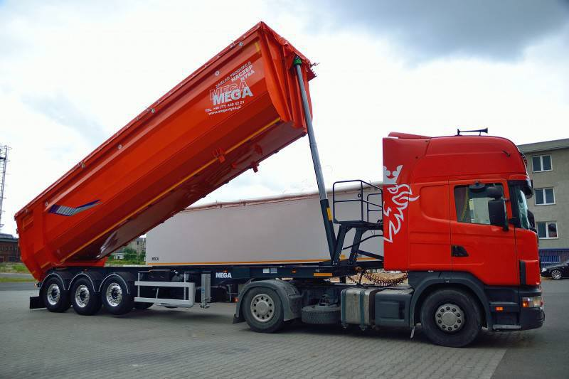

Rys. 3.10. Wywtorka firmy MEGA (maksymalny wysuw siłownika) [3]

4. Obciążenia występujące w naczepach-wywrotkach.

Można wyróżnić następujące rodzaje obciążeń pochodzenia zewnętrznego działającego na naczepę:

- obciążenie zależne od masy przewożonego ładunku (statyczne): obciążenie naczepy oraz gdy ładunek jest wyładowywany do tyłu.

- obciążenia związane z powstaniem przeszkody na drodze

- obciążenia wzdłuż osi pojazdu: podczas jazdy po prostej drodze (hamowania oraz przyśpieszania), podczas przemieszczania się jadąc z góry i hamując.

-obciążenia działające na bok pojazdu: podczas skręcania oraz podczas skręcania jadąc z góry

-złożone obciążenia: działające z podczas zahamowania pojazdu będąc na zakręcie, obciążenie boczne działające na pojazd podczas hamowania przy jeździe z góry. [2]

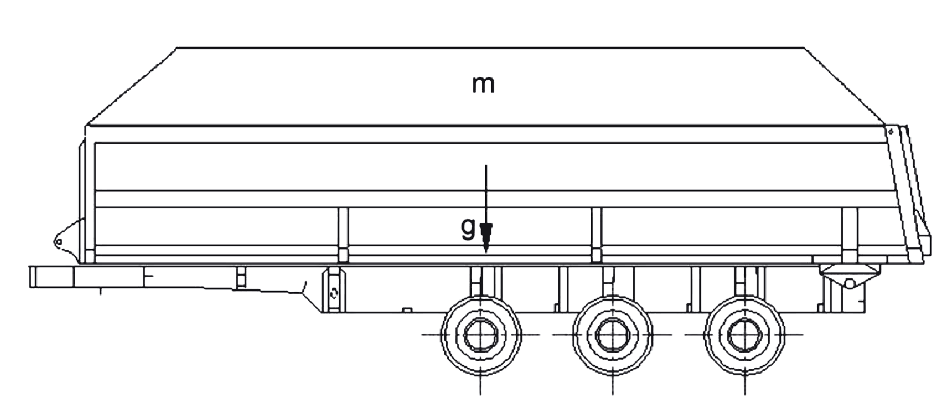

Rys. 4.1 Zobrazowanie obciążenia od przewożonego ładunku. [2]

Obciążenie na początku wywrotu naczepy przedstawia rysunek 4.2 w którym widoczna jest dodatkowa siła działająca od siłownika hydraulicznego.

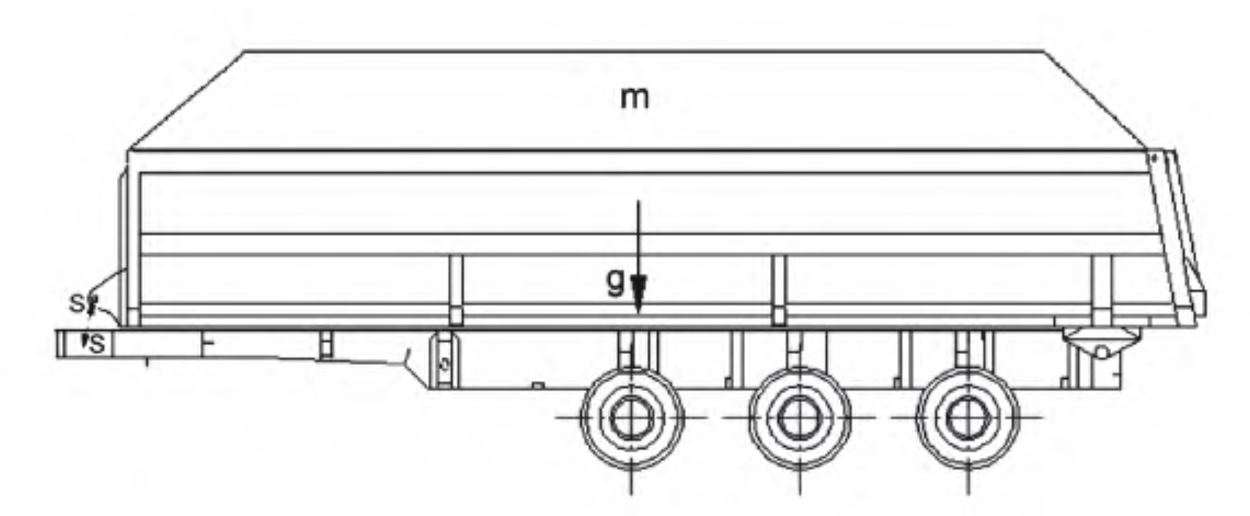

Rys. 4.2 Zobrazowanie obciążenia wywrotki wraz z zaznaczeniem kierunku działania siły siłownika [2]

Zobrazowanie obciążeń działających podczas hamowania pojazdu przedstawia rysunek 4.3, w którym widać, że powstają obciążenia wzdłużne. Na wywrotkę oddziałuje w tym przypadku opóźnienie równe w przybliżeniu 0,8g.

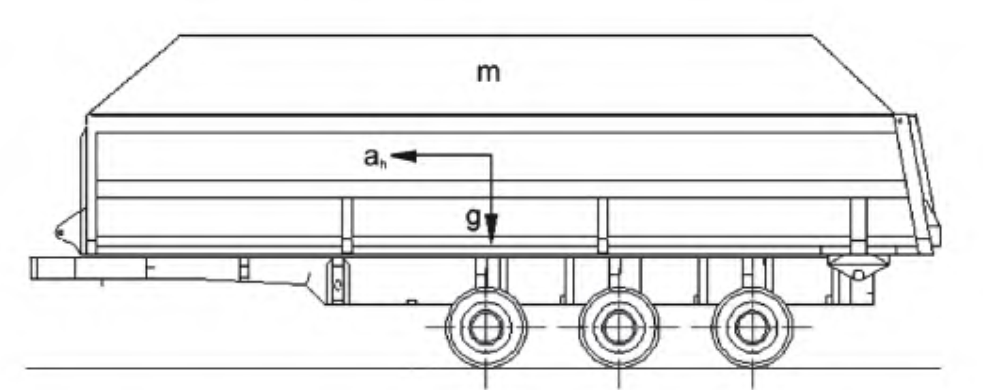

Rys. 4.3 Siły działające podczas hamowania pojazdu [2]

Obciążenia boczne są wynikiem poruszania się pojazdu po łuku drogi. W tym wypadku na wywrotkę oddziałują przyśpieszenia normalne (ich wartość jest zależna od wartości prędkości oraz promienia łuku po którym porusza się pojazd).

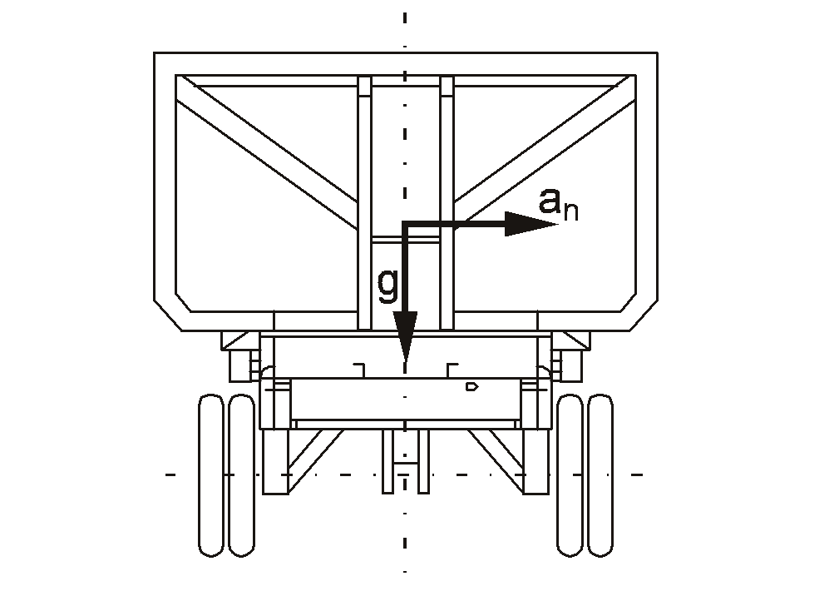

Rys. 4.4. Siły działające na pojazd podczas jazdy po łuku [2]

5. Metoda elementów skończonych w budowie maszyn

5.1 Podstawy metody elementów skończonych

W pracy w celu przeprowadzenia analizy wytrzymałościowej posłużono się metodą elementów skończonych. Głównym założeniem metody elementów skończonych jest fakt, że każdą wielkość (przykładowo naprężenie) opisane z użyciem funkcji pierwotnej tj. ciągłej w określonym obszarze przybliża się stosując dyskretyzację modelu. Koniecznym warunkiem do uzyskana dobrej dokładności jest zastosowanie funkcji kształtu, która w pożądany, dokładny sposób odzwierciedli rzeczywiste warunki fizyczne w danym elemencie. [4]

5.2 Podział elementów skończonych ze względu na liczbę stopni swobody w węźle

Tabela 5.1. [4]

|  |  |
| --- | --- |
| Element | Liczba stopni swobody w węźle |
| Prętowy | $$u_{x , }u_{y, }u_{z }$$ |
| Belkowy | $$u_{x , }u_{y, }u_{z, }α_{x, } α_{y, }α_{z, }$$ |
| Cienkościenna belka | $$u_{x , }u_{y, }u_{z, }χ, α_{x, } α_{y, }α_{z, }$$ |
| Tarcza | $$u_{x , }u_{y, }α_{z }$$ |
| Membrana | $$u_{x , }u_{y, }$$ |
| Płyta | $u_{z , }α_{x, }α_{y }$ lub $u_{z , }α_{x, }α_{y, } α_{xy}$ |
| Powłoka | $$u_{x , }u_{y, }u_{z, }α_{x, } α_{y, }α_{z, }$$ |
| Bryła | $u_{x , }u_{y, }u_{z }$ lub $$u_{x , }u_{y, }u_{z, }α_{x, } α_{y, }α_{z }$$ |

5.3 Klasyfikacja elementów skończonych ze względu na ich zastosowanie.

Elementy tarczowe:zaliczają się do konstrukcji dwuwymiarowych, których zadaniem jest przenoszenie obciążeń zewnętrznych działających w płaszczyźnie środkowej elementu. Z tego względu, że element jest dwuwymiarowy jest możliwe podzielenie go na elementy skończone dwuwymiarowe. Kształt elementów skończonych może być różny: trójkątny, czworokątny lub nawet wielokątny. W elementach tarczowych występuje płaski stan naprężęń i odkształceń. [4]

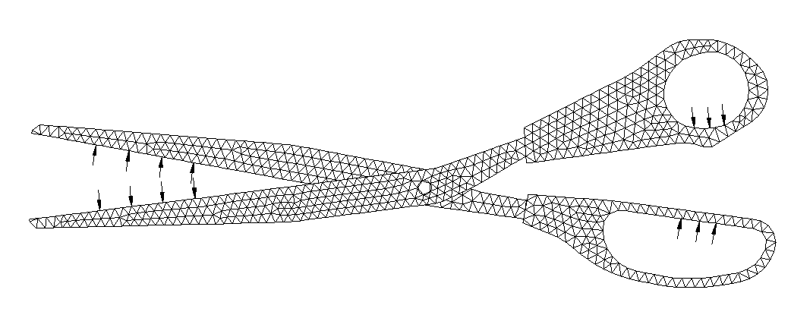

Rys. 5.1. Przykład elementu tarczowego [4]

Elementy płytowe:należą do konstrukcji powierzchniowych, które przenoszą obciążenia w kierunku prostopadłym do powierzchni środkowej. W konstrukcji maszyn elementy płytowe stosuje się jako: podesty, dachy kabin pojazdów, stropy itp. [4]

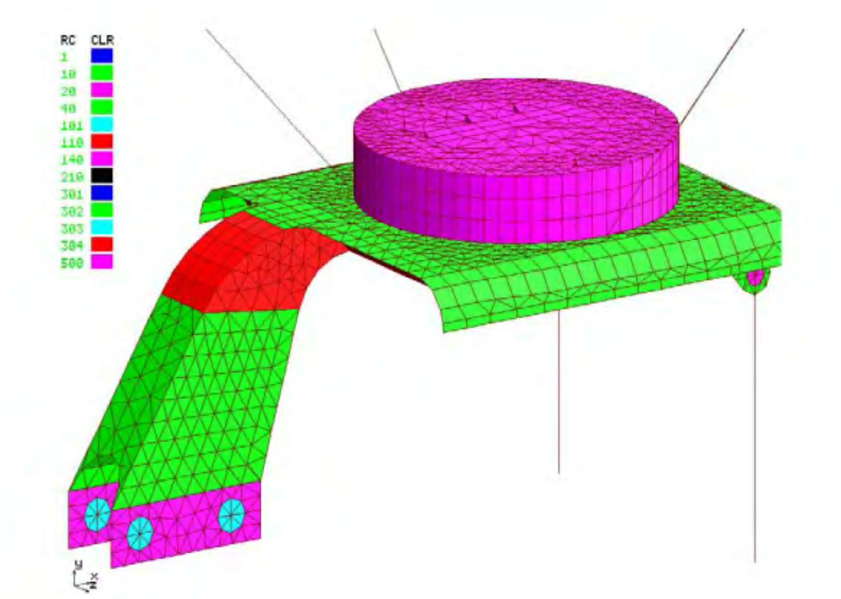

Rys. 5.2. Konstrukcja powłokowa obciążona prostopadle (płyta) [4]

Elementy prętowe i belkowe: stosowane są do modelowania ustrojów nośnych będących w rzeczywistości kratownicami (np. żuraw budowlany) jak i do pospolitych ustrojów nośnych takich jak: konstrukcja nośna podestu itp.

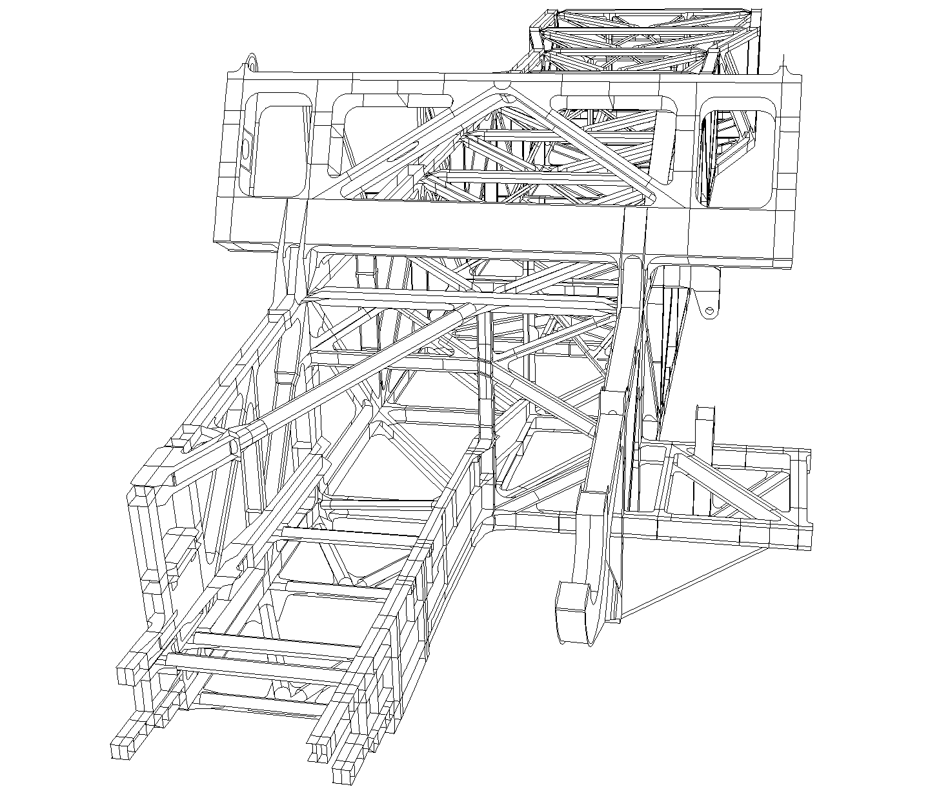

Rys. 5.3. Wysięgnik koła czerpakowego koparki zbudowany z zastosowaniem elementów belkowych

Elementy powłokowe:stanowią bardzo dużą część konstrukcji powierzchniowych. Powłoki modeluje się poprzez odwzorowanie płaszczyzny środkowej docelowego elementu. Powłokowe elementy przenoszą obciążenia w większości poprzez siły, które działają równomiernie w całej grubości powłoki oraz siły których kierunek działania jest styczny do powierzchni środkowej. [4]

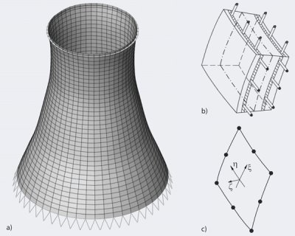

Rys. 5.4. Przykład powłokowego modelowania chłodni kominowej. [5]

6. Aluminium, charakterystyka oraz wytwarzanie.

6.1 Aluminium - opis

Aluminium to materiał, który krystalizuje w sieci A1 dzięki czemu ma dużą plastyczność oraz małą gęstość równą 2,7 $\frac{g}{{cm}^{3}}$. Gęstość ta pozwala zaliczyć ten materiał do metali lekkich. Cechami aluminium są: dobre przewodnictwo cieplne oraz elektryczne. Parametry wytrzymałościowe czystego aluminium są stosunkowo niewielkie, mianowicie: $R_{m}$ = 70-120 MPa, $R_{e}$ = 20-40 MPa, wydłużenie $A_{5}$ = 30-40 %, przewężenie Z = 80-90 %. Twardość to około 15-30 HB ale można ją zwiększyć stosując zgniot. Własności wytrzymałościowe aluminium sprawiają więc, że jest stosowane głównie w postaci stopów. Przebywając na powietrzu aluminium pokrywa się warstwą ${Al}_{2}O_{3}$, która stanowi barierę przed dalszym utlenianiem. Aluminium nie jest wrażliwe na działanie wody, siarkowodoru i kwasu węglowego oraz dużej liczby kwasów organicznych i związków azotu. Nie jest jednak odporne na oddziaływanie wodorotlenków, kwasów beztlenowych, wody morskiej i jonów rtęci. Najczęściej spotykane zanieczyszczenia w aluminium to przede wszystkim: żelazo, krzem, miedź, cynk i tytan. Są one przyczyną zmniejszenia ciągliwości i przewodnictwa elektrycznego, z drugiej strony zaś zwiększają twardość i wytrzymałość. Aluminium można przerabiać plastycznie na zimno lub na gorąco. Temperatura pomiędzy obróbką na zimno i na gorąco to 450 °C. [6]

6.2 Wytwarzanie stopów aluminium.

Stopy aluminium są tworzone z materiałów ogólnodostępnych w przyrodzie np. glinokrzemianów czy boksytu. Aluminium w postaci czystego pierwiastka (glin) występuje niezbyt często. Wytwarzanie stopów tego związku chemicznego odbywa się w dwóch etapach. Po pierwsze z rudy wydziela się tlenek glinu. Są dwie metody wytwarzania tego materiału, mianowicie: chemiczna i termiczna. Metoda chemiczna w zasadzie polega na rozpuszczaniu boksytu związkiem H2SO4 lub NaOH. Metoda termiczna: czyli krótko mówiąc spiekanie boksytu z związkami chemicznymi: sodą i wapieniem w piecu obrotowym oraz zamiennie stosowanym piecu elektrycznym. W wyniku reakcji powstaje tlenek glinu. W drugim etapie otrzymuje się czyste aluminium poprzez elektrolizę tlenku glinu. Po oczyszczneiu oraz filtrowaniu aluminium topi się z udziałem składników stopowych(np. Cu, Si, Zn, Mg) -powstają wtedy wlewki odpowiednich stopów.[7]

6.3 Wybrane własności mechaniczne stopów aluminium.

Przed przystąpieniem do podania własności aluminium konieczne jest wyjaśnienie skrótów oznaczających stany w jakich może się znajdować. Tabela na podstawie normy PN-EN 515:1996

Tabela 2. Nazwy i oznaczenie stanów aluminium [8]

|  |  |
| --- | --- |
| Symbol stanu | Określenie stanu |
| 03 | ujednorodniony |
| 0 | wyżarzony |
| W | przesycony |
| T4 | utwardzony naturalnie |
| T6 | utwardzony sztucznie |
| T9 | przesycony, sztucznie starzony i odkształcony na zimno |
| H12 | umocniony zgniotem, 1/4 twardy |
| H14 | umocniony zgniotem, 1/2 twardy |
| H18 | umocniony zgniotem, 4/4 twardy |

Tabela 3. Własności mechaniczne wybranych stopów aluminium wg stanu dostawy [9][10]

|  |  |  |  |  |  |
| --- | --- | --- | --- | --- | --- |
| Znak | Symbol | Stan | $$R_{m}$$ [MPa] | $$R_{e}$$ [MPa] | $$A_{50}$$ [%] |
| AlMgSiCu | 6061 | T4 | 205 | 110 | 12 |
|  | | T6 | 290 | 240 | 6 |
| AlMgSiBi | 6026 | T9 | 360 | 330 | 4 |

7. Opracowywanie modelu ramy wywrotki w programie Siemens NX 10.

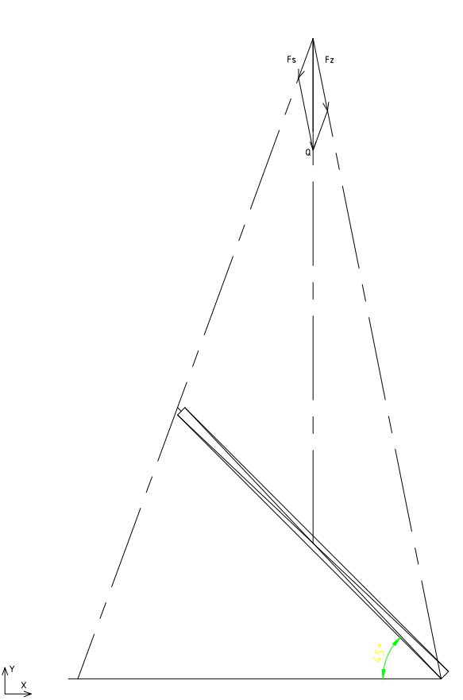

Biblografia

[1] Prochowski L., Żuchowski A.: Pojazdy samochodowe, samochody ciężarowe i autobusy. Wydawnictwa Komunikacji i Łączności sp. z o. o., Warszawa 2004, 2011.

[2] Rusiński E.: Zasady projektowania konstrukcji nośnych pojazdów samochodowych. Oficyna Wydawnicza Politechniki Wrocławskiej, Wrocław 2002.

[3] <http://www.europa-ciezarowki.pl/naczepa-mega-wywrotka/3-osie-opolskie/ts-vi1175291/nowe.html> Dostęp z dnia 05.12.2016.

[4] Rusiński E., Czmochowski J., Smolnicki T.: Zaawansowana metoda elementów skończonych w konstrukcjach nośnych. Oficyna Wydawnicza Politechniki Wrocławskiej, Wrocław 1999.

[5] http://www.inzynierbudownictwa.pl/images/magda/ib_12_13/kom4.jpg Dostęp z dnia 10.12.2016

[6] Przybyłowicz K., Przybyłowicz J.: Materiałoznawstwo w pytaniach i odpowiedziach. Wydawnictwa Naukowo-Techniczne, Warszawa 2000, 2004

[7] Żmuda J.: Podstawy projektowania konstrukcji metalowych. Wydawnictwo Arkady, Wraszawa 1996

[8] PN-EN 515:1996. Aluminium i stopy aluminium. Wyroby plastycznie przerobione. Oznaczenia stanów.

[9]EN 1999-1-1:2007. Eurocode 9: Design of aluminium structures - Part 1-1: General structural rules.

[10]PN-EN 573-3:2014-02 Aluminium i stopy aluminium - skład chemiczny i rodzaje wyrobów przerobionych plastycznie.